项目编号 | ENCORE-2026
文档编号 | ENCORE.2026.SDS
密 级 | 内部


ENCORE 票务管理系统
软件设计说明

版本：V1.1

团队成员：
学号 | 姓名 | 角色 | 分工
 |  | 项目负责人 | 需求分析、架构设计与开发进度管理
 |  | 后端开发 | Spring Boot 服务、业务逻辑与数据库实现
 |  | 后端开发 | 座位锁与并发控制、WebSocket 实时推送
 |  | 前端开发 | Vue 3 界面、选座与购票流程实现
 |  | 前端开发 | 管理后台与可视化组件实现
 |  | 测试与文档 | 测试用例设计与设计文档撰写
ENCORE 票务管理系统项目组
二○二六年六月

拟 制：

审 核：

标准化：

会 签：

批 准：

文档修改记录

版本号 | 修改内容描述 | 修改人 | 日期 | 备注
V1.0 | 创建软件设计说明书初稿，对齐系统当前实现 | 项目组 | 2026-06-05 | 初始版本
V1.1 | 完善退票审核、拼座分票、真实票价、过期票据与后台定价设计 | 项目组 | 2026-06-11 | 补充当前实现

目 录
1. 引言 1
1.1 编写目的 1
1.2 项目概述 1
1.3 术语定义 1
1.4 缩写说明 2
1.5 引用文档 3
2. 软件设计决策 3
2.1 设计目标 3
2.2 设计原则 4
2.3 设计约束 4
2.3.1 遵循标准 4
2.3.2 运行环境 5
2.3.3 开发环境及工具 5
2.3.4 技术限制 5
2.3.5 其他 6
3. 逻辑架构设计 6
3.1 设计决策 6
3.2 软件单元 7
3.2.1 界面层 7
3.2.2 业务逻辑层 8
3.2.3 数据访问层 10
3.3 处理流程 11
3.3.1 用户注册与登录（UC-Auth） 12
3.3.2 选座与锁座（UC-Seat） 12
3.3.3 创建订单（UC-Order） 13
3.3.4 支付与电子票（UC-Pay） 14
3.3.5 区域票购买（UC-Zone） 15
3.3.6 拼座购票（UC-Group） 16
3.3.7 退票申请与审核（UC-Refund） 17
3.3.8 检票核销（UC-CheckIn） 18
4. 人机界面设计 19
5. 数据存储设计 20
5.1 内部数据结构 20
5.2 数据库 21
5.2.1 数据库设计 21
5.2.2 数据表定义 24
5.3 数据文件 33
6. 详细设计 33
6.1 认证服务 AuthService（SU_SVC_01） 34
6.1.1 功能描述 34
6.1.2 处理流程 34
6.1.3 内部数据 34
6.1.4 异常与错误处理 34
6.1.5 测试要点 34
6.2 员工账户服务 StaffAccountService（SU_SVC_02） 34
6.2.1 功能描述 35
6.2.2 处理流程 35
6.2.3 内部数据 35
6.2.4 异常与错误处理 35
6.2.5 测试要点 35
6.3 演出服务 ShowService（SU_SVC_03） 35
6.3.1 功能描述 35
6.3.2 处理流程 36
6.3.3 内部数据 36
6.3.4 异常与错误处理 36
6.3.5 测试要点 36
6.4 座位服务 SeatService（SU_SVC_04） 36
6.4.1 功能描述 36
6.4.2 处理流程 36
6.4.3 内部数据 37
6.4.4 异常与错误处理 37
6.4.5 测试要点 38
6.5 订单服务 OrderService（SU_SVC_05） 38
6.5.1 功能描述 38
6.5.2 处理流程 38
6.5.3 内部数据 39
6.5.4 异常与错误处理 39
6.5.5 测试要点 39
6.6 拼座服务 GroupOrderService（SU_SVC_06） 40
6.6.1 功能描述 40
6.6.2 处理流程 40
6.6.3 内部数据 40
6.6.4 异常与错误处理 40
6.6.5 测试要点 40
6.7 检票服务 CheckInService（SU_SVC_07） 41
6.7.1 功能描述 41
6.7.2 处理流程 41
6.7.3 内部数据 41
6.7.4 异常与错误处理 42
6.7.5 测试要点 42
6.8 后台管理服务 AdminService（SU_SVC_08） 42
6.8.1 功能描述 42
6.8.2 处理流程 42
6.8.3 内部数据 42
6.8.4 异常与错误处理 43
6.8.5 测试要点 43
6.9 场馆管理服务 VenueManagementService（SU_SVC_09） 43
6.9.1 功能描述 43
6.9.2 处理流程 43
6.9.3 内部数据 43
6.9.4 异常与错误处理 44
6.9.5 测试要点 44
7. 开发架构设计 44
7.1 工程结构 44
7.2 源代码文件 45
7.3 系统组件 45
8. 物理架构设计 46
8.1 网络环境 46
8.2 部署方案 47

“ENCORE 票务管理系统”软件设计说明

引言

编写目的
本文档是 ENCORE 票务管理系统的软件设计说明（SDS），用于阐述系统的逻辑架构、界面层与业务逻辑层的类设计、数据存储设计、各软件单元的详细设计，以及开发架构与物理架构，是系统编码实现、测试验证与后续维护的基础依据。本文档的预期读者包括：
- 开发人员：依据本文档进行系统的编码与软件单元实现；
- 测试人员：依据本文档设计测试用例并验证设计的符合性；
- 项目管理人员：依据本文档掌握系统结构与开发进度；
- 运行维护人员：依据本文档理解系统结构，以支持系统部署与运维。

项目概述
ENCORE 票务管理系统是一套面向剧院 / 演出场馆的在线票务平台，覆盖演出浏览与推荐、可视化选座、区域票与拼座、下单与模拟支付、电子票生成、入场检票核销，以及面向管理员的演出 / 场馆 / 场次 / 库存 / 订单 / 员工后台管理。系统采用前后端分离架构：前端为 Vue 3 单页应用，后端为 Spring Boot 服务，借助 Redis 实现座位锁定与拼座会话，并通过 WebSocket（STOMP）向前端实时推送座位与管理看板的状态变化。
本项目基本信息如下：
- 项目名称：ENCORE 票务管理系统；
- 项目编号：ENCORE-2026-SDS；
- 建设单位：ENCORE 票务管理系统项目组；
- 用 户：购票观众、检票人员与运营管理人员；
- 开 发 方：ENCORE 票务管理系统项目组。

术语定义
本文中用到的专门术语定义见表 1。

表 1 术语定义
序号 | 术语 | 含义
1 | 座位锁 | 用户选座后在 Redis 中对座位设置的带过期时间（TTL）的临时占用标记，超时未支付将自动释放
2 | 区域库存 CAS | 对区域票的总量 / 可用 / 锁定 / 已售计数采用比较并交换（CAS）方式原子更新，防止并发超卖
3 | 拼座 | 多名用户通过邀请码加入同一拼座会话，各自选座并合并为一笔订单的购票方式
4 | 快照 | 将座位布局固化复制为某一具体场次的座位与区域库存的过程
5 | 对号入座 | 为每个具体座位售票的模式（SEATED），区别于按区域计数售票的区域票
6 | 场次 | 演出在特定时间、特定厅与座位布局下的一次可售排期
7 | 票级退票 | 针对拼座或多票订单中部分票据发起的退票申请，审核通过后仅作废关联票据并释放对应座位
8 | 持票人 | ticket_item.holder_user_id 所指用户；拼座订单中用于决定单张票据可见性与会员累计归属
9 | 真实票价 | 存储在 schedule_seat.price 或 schedule_area_inventory.price 中的实际售票金额，price_range 仅由其派生展示
10 | 退款审核 | 用户提交退票申请后进入后台订单页，由管理员通过或拒绝并记录审核备注的流程

缩写说明
本文档中用到的英文缩写说明见表 2。

表 2 英文缩写说明
序号 | 缩写 | 原文
1 | SDS | Software Design Specification（软件设计说明）
2 | SRS | Software Requirements Specification（软件需求规格说明）
3 | CAS | Compare-And-Swap（比较并交换）
4 | TTL | Time To Live（生存时间 / 过期时间）
5 | CRUD | Create / Read / Update / Delete（增删改查）
6 | ORM | Object-Relational Mapping（对象关系映射）
7 | STOMP | Simple Text Oriented Messaging Protocol（面向消息的简单文本协议）
8 | SPA | Single Page Application（单页应用）
9 | DTO | Data Transfer Object（数据传输对象）
10 | ER | Entity-Relationship（实体关系）
11 | API | Application Programming Interface（应用程序接口）
12 | B/S | Browser / Server（浏览器 / 服务器架构）

引用文档
本文引用的文档及标准参见表3。
表3 引用文档
序号 | 文档编号 | 标题 | 版本号 | 修订日期 | 编制单位
1 | ENCORE.2026.SRS | 《ENCORE 票务管理系统软件需求规格说明书》 | V1.1 | 2026-06-05 | ENCORE 项目组
2 | GB/T 8567-2006 | 《计算机软件文档编制规范》 | 2006 | 2006-04 | 全国信息技术标准化技术委员会

软件设计决策

设计目标
本设计在满足 ENCORE 票务管理系统功能与非功能需求的基础上，力求达成以下目标：
- 功能完整：完整覆盖演出浏览推荐、选座购票、区域票与拼座、支付出票、检票核销及后台管理等核心业务；
- 数据一致：在高并发选座与下单场景下，保证座位状态与区域库存的强一致，杜绝超卖与重复占座；
- 实时同步：座位锁定 / 释放与管理看板的状态变化通过 WebSocket 实时推送，保证多端视图一致；
- 结构清晰：采用分层架构与单一职责的服务划分，使系统易于理解、扩展与维护；
- 安全可控：基于角色的访问控制与口令加密存储，保障不同角色的操作边界与账户安全。

设计原则
为实现上述设计目标，本系统在设计过程中遵循以下原则：
- 分层解耦：界面层、业务逻辑层与数据访问层职责分明，上层依赖下层提供的接口而非具体实现；
- 单一职责：每个 Service 仅负责一类业务能力，跨业务协作通过服务间显式调用完成；
- 高内聚低耦合：领域模型与数据访问按业务聚合组织，减少模块之间不必要的依赖；
- 面向接口与复用：前端 API 客户端与后端 Mapper 统一封装，鉴权、异常、响应格式等公共能力集中处理；
- 并发安全优先：对座位与库存等竞争资源采用分布式锁与数据库 CAS 原子更新，保证并发场景下的正确性。

设计约束

遵循标准
本系统的设计与实现遵循以下标准与规范：
- 接口采用 RESTful 设计风格，统一以 JSON 作为数据交换格式；
- 通信采用 HTTP/1.1 与 WebSocket（STOMP）协议；
- 数据库字符集采用 utf8mb4（utf8mb4_0900_ai_ci），表结构遵循关系数据库设计范式；
- 后端 Java 代码遵循通用 Java 开发规范，前端遵循 Vue 3 官方风格指南与 TypeScript 规范；
- 用户口令遵循 BCrypt 加盐哈希存储，不以明文保存任何口令。

运行环境
本系统采用浏览器 / 服务器（B/S）架构，运行环境要求如下：
- 服务器端：Linux 服务器，安装 JDK 17 运行时、MySQL 8.0 数据库与 Redis 缓存服务；
- 应用运行：后端基于 Spring Boot 内嵌容器运行（默认监听 8080 端口），前端经构建后由静态 Web 服务器托管；
- 客户端：支持 ES2015 及以上的现代浏览器（Chrome / Edge / Firefox / Safari 最新版本），无需安装插件；
- 网络环境：客户端与服务器之间通过 HTTP 与 WebSocket 通信，生产环境建议在反向代理层启用 HTTPS。

开发环境及工具
本系统采用前后端分离方式开发，主要开发语言、框架与工具如下：
- 后端：Java 17、Spring Boot 3.3.5、MyBatis-Plus 3.5.7、Sa-Token 1.39.0、Knife4j 4.5.0，构建工具 Maven；
- 前端：Vue 3.5、TypeScript、Vite 6、Pinia、Vue Router、Element Plus、ECharts、three.js、@stomp/stompjs、vue-i18n；
- 数据存储：MySQL 8（业务数据，使用 Flyway 管理库表迁移）、Redis（座位锁与拼座会话）；
- 开发工具：IntelliJ IDEA / VS Code、Git 版本控制、PlantUML 绘制设计图、Knife4j 在线调试接口。

技术限制
受运行环境与业务特性约束，本系统存在以下技术限制：
- 座位锁定与拼座会话依赖 Redis，锁定具有有效期（默认 15 分钟），超时未支付将自动释放；
- 单笔订单选座数量受限（普通选座最多 6 个、区域票每单 1~4 张），以控制占座与拼座规模；
- 区域库存采用数据库 CAS 原子更新，依赖单一数据源保证计数一致，暂不支持跨库分片；
- 实时推送基于原生 WebSocket（不使用 SockJS 回退），要求客户端与代理支持 WebSocket 协议；
- 支付环节为模拟支付，未对接真实第三方支付渠道。

其他
系统界面提供中文 / 英文双语支持，可通过界面的语言切换组件实时切换；演出票价采用场次级真实票价模型，后台维护基础价、VIP、标准、经济票价并写入具体座位或区域库存，price_range 仅作为由真实最低价 / 最高价派生的展示字段。其余未尽事宜遵循通用软件工程实践与项目组内部约定。

逻辑架构设计
本节介绍 ENCORE 票务管理系统的逻辑架构设计方案，包括总体分层决策以及各层的软件单元构成与职责。

设计决策
ENCORE 采用前后端分离的分层架构，自上而下划分为四层：界面层（表现层）、业务逻辑层、数据访问层与基础设施层。界面层由 Vue 3 单页应用实现，负责页面渲染、用户交互与实时消息订阅；业务逻辑层由 Spring Boot 的 Controller 与 Service 构成，承载全部业务规则与事务控制；数据访问层基于 MyBatis-Plus 的 Mapper 接口，负责与 MySQL 数据库交互；基础设施层提供 Redis 缓存、WebSocket 消息推送、口令加密与统一时钟等公共能力。上层仅依赖下层提供的接口，层间通过明确定义的请求 / 响应数据结构通信。系统总体逻辑架构如下图所示。

- 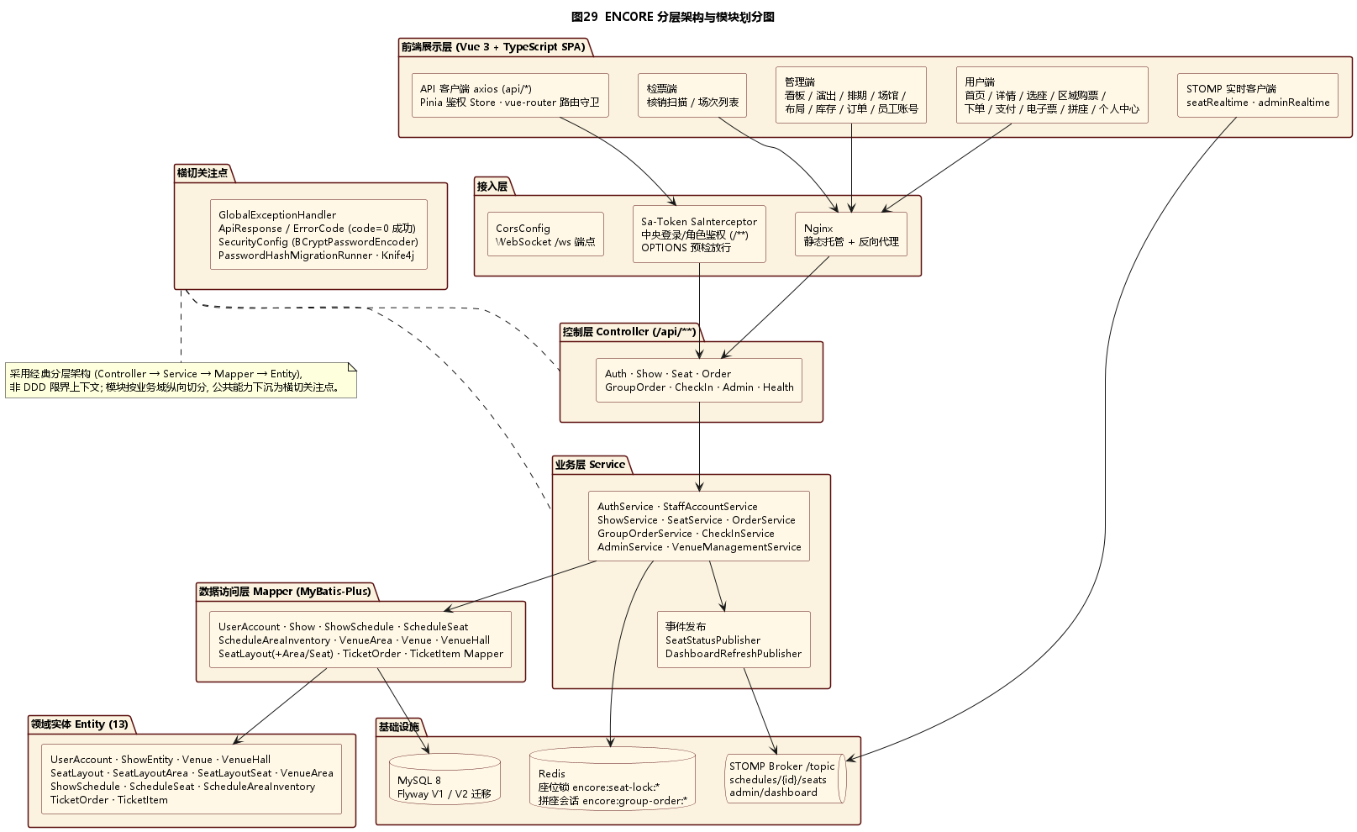
图 1 ENCORE 系统逻辑架构（分层）

软件单元
本节给出各层的类构成及其关系，下面分别给出界面层、业务逻辑层与数据访问层的类图与软件单元说明。

界面层
界面层基于 Vue 3 + TypeScript 构建为单页应用（SPA），由应用骨架（main.ts / App.vue / 路由 / 国际化）、三套布局（用户端 / 管理端 / 检票端）、按业务域划分的视图组件、可复用组件（3D 舞台预览、场馆 SVG 预览、区域票面板、座位图编辑器等）、Pinia 状态管理（登录态）与 API 客户端模块组成；路由守卫依据用户角色控制访问权限。
界面层的软件单元构成如图 2所示，软件单元的说明见表 4。

- 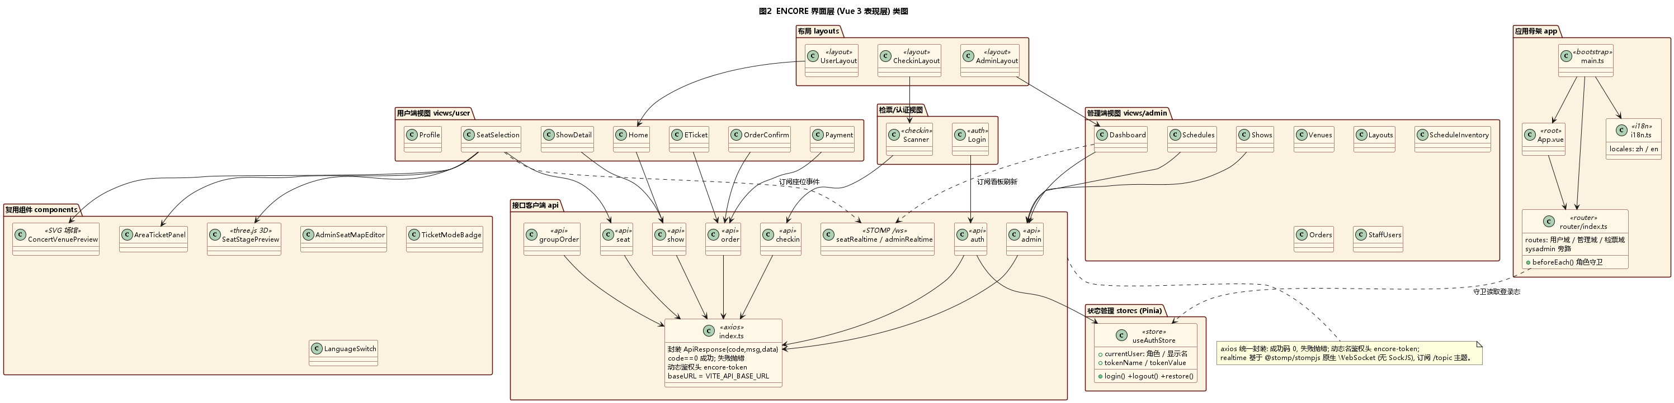
图 2 界面层类图

表 4 界面层软件单元构成
序号 | 软件单元标识符 | 软件单元(类)名称 | 功能说明 | 备注
- 1 | SU_UI_01 | UserLayout / AdminLayout / CheckinLayout | 用户 / 管理 / 检票三端页面布局骨架与导航 | 布局
- 2 | SU_UI_02 | Home / ShowDetail | 演出浏览、搜索与详情展示 | 用户端视图
3 | SU_UI_03 | SeatSelection | 可视化选座与实时座位状态订阅 | 用户端视图
4 | SU_UI_04 | OrderConfirm / Payment / ETicket / Profile | 下单确认、模拟支付、电子票展示、票夹与退票申请 | 用户端视图
5 | SU_UI_05 | Dashboard / Shows / Venues / Schedules / Orders / StaffUsers | 管理后台看板与各业务管理页面 | 管理端视图
6 | SU_UI_06 | Scanner | 检票扫码与核销界面 | 检票端视图
7 | SU_UI_07 | Login | 登录认证界面 | 认证视图
8 | SU_UI_08 | SeatStagePreview / ConcertVenuePreview / AreaTicketPanel / AdminSeatMapEditor | 3D 舞台、SVG 场馆、区域票面板与座位图编辑等可复用组件 | 组件
9 | SU_UI_09 | useAuthStore / api 模块 | 登录态管理与后端接口客户端封装 | 状态与接口

业务逻辑层
业务逻辑层遵循 Controller → Service → Mapper 的调用链：Controller 负责接收请求与参数校验，Service 承载核心业务逻辑与事务，Mapper 完成持久化。该层共包含 9 个核心 Service（认证、员工账户、演出、座位、订单、拼座、检票、后台管理与场馆管理），并通过座位状态发布器与看板刷新发布器经 WebSocket 推送实时事件；退款审核、票级退票、拼座分票与真实票价均在 Service 层完成一致性校验。业务逻辑层的类构成如下方类图所示，各软件单元的说明见下表。
- 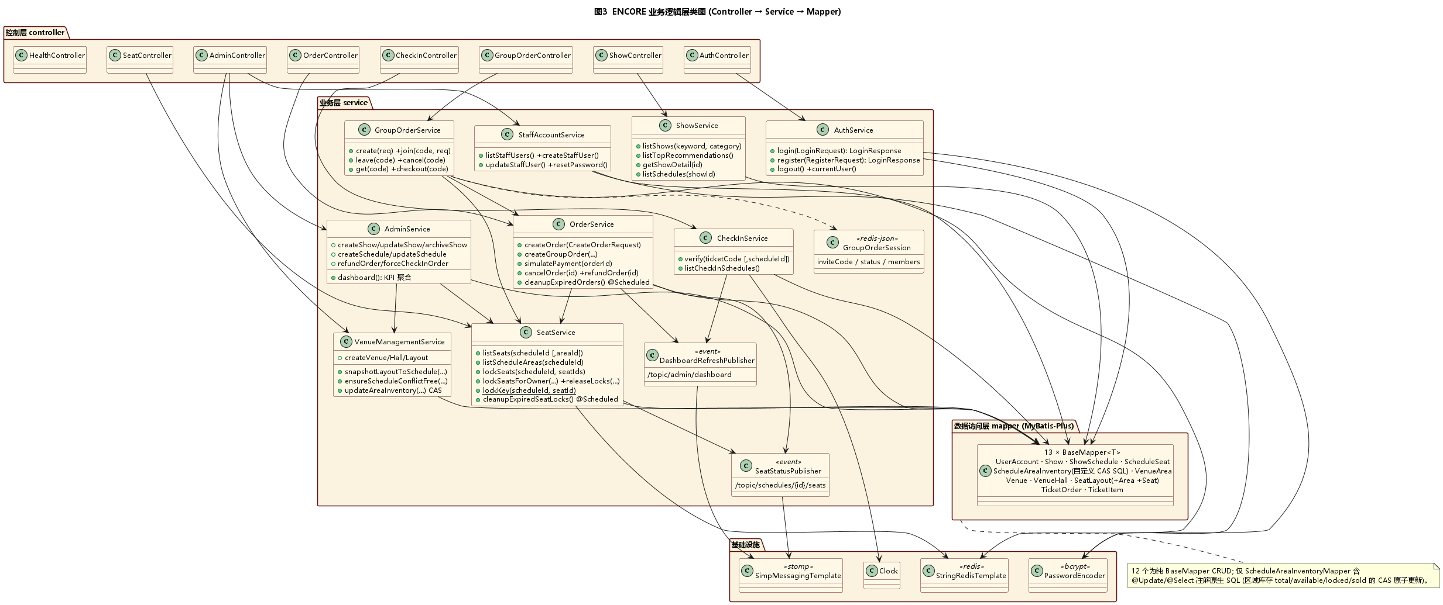
图 3 业务逻辑层类图
表 5 业务逻辑层软件单元构成
序号 | 软件单元标识符 | 软件单元(类)名称 | 主要职责 | 备注
- 1 | SU_SVC_01 | AuthService | 用户认证与会话管理 | 登录 / 注册 / 登出
- 2 | SU_SVC_02 | StaffAccountService | 后台员工账户管理 | 管理员 / 检票员
3 | SU_SVC_03 | ShowService | 演出浏览、搜索与推荐
4 | SU_SVC_04 | SeatService | 座位查询、锁定与释放 | Redis 锁 + 推送
5 | SU_SVC_05 | OrderService | 订单创建、支付、取消、整单 / 票级退款与票据可见性控制 | 含定时清理
6 | SU_SVC_06 | GroupOrderService | 拼座会话、统一结算、支付状态同步与分票持有人校验 | Redis 会话
7 | SU_SVC_07 | CheckInService | 检票核销与可检票场次查询
8 | SU_SVC_08 | AdminService | 后台看板、演出 / 场次 / 订单管理、真实票价配置与退票审核 | 后台管理
9 | SU_SVC_09 | VenueManagementService | 场馆 / 厅 / 布局与区域库存管理 | 布局快照 + CAS

数据访问层
数据访问层基于 MyBatis-Plus 实现，由 16 个 Mapper 接口组成，分别对应用户、演出、场次、座位、区域库存、场馆、厅、座位布局、订单、票据、退款申请、退款票据关联与后台操作日志等领域实体；除 ScheduleAreaInventoryMapper 含自定义 @Update / @Select 原生 SQL（用于区域库存 total / available / locked / sold 的 CAS 原子更新）外，其余均以 BaseMapper<T> CRUD 为主。各领域实体及其关系如下方类图所示。
- 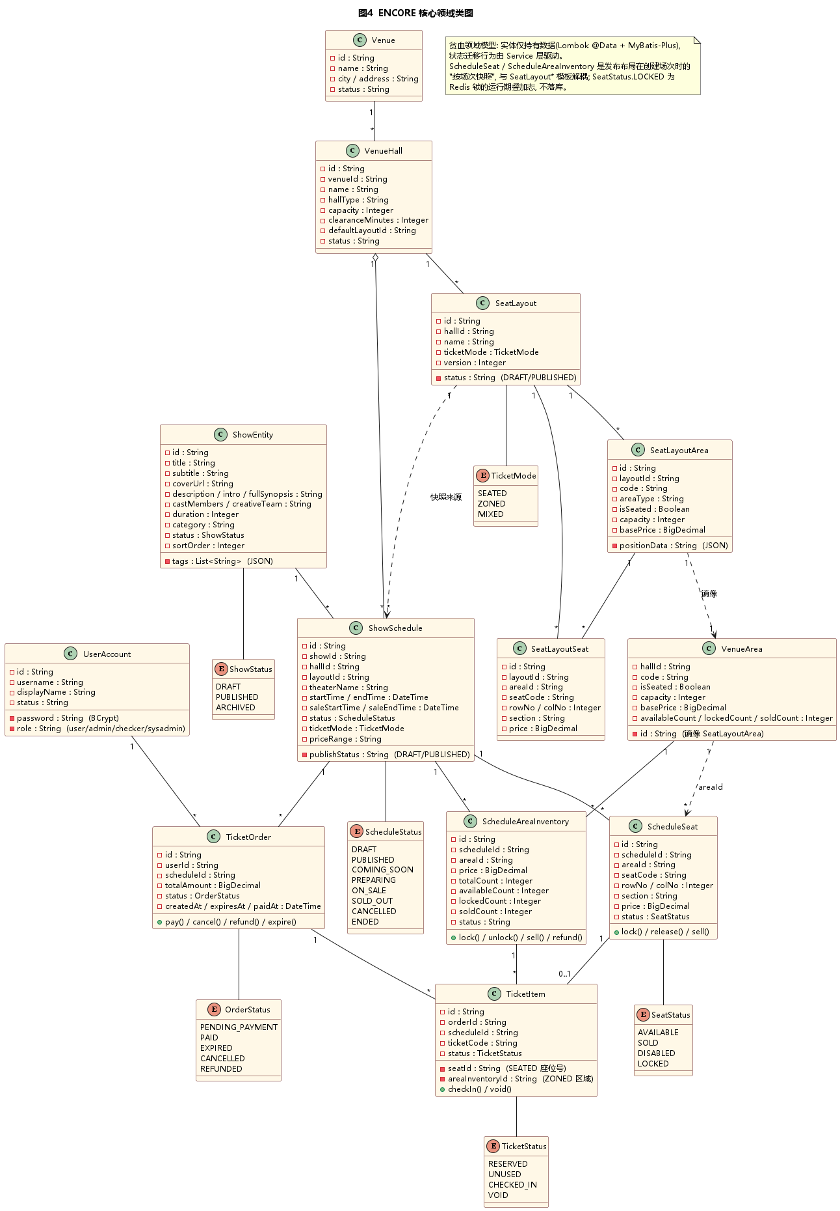
图 4 数据访问层领域实体类图

处理流程
本节以核心用例为单位，借助顺序图给出系统的关键处理流程。

用户注册与登录（UC-Auth）
用户在登录页提交用户名与口令，前端调用认证接口；后端 AuthService 校验账户与 BCrypt 口令，签发 Sa-Token 会话令牌（请求头 encore-token）并返回角色与显示名；前端 useAuthStore 保存登录态，路由守卫据角色放行。注册时校验用户名唯一并以 BCrypt 加密存储口令。其处理流程如下方顺序图所示。
- 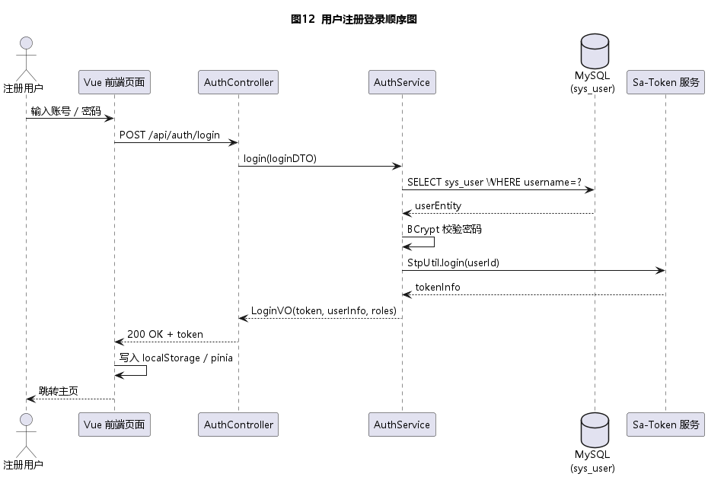
图 5 用户注册与登录流程

选座与锁座（UC-Seat）
用户进入选座页后，前端通过 STOMP 订阅该场次的座位主题；选定座位后调用锁座接口，SeatService 以 Redis 分布式锁（键 encore:seat-lock:{scheduleId}:{seatId}，TTL 15 分钟）占座，并由 SeatStatusPublisher 向 /topic/schedules/{id}/seats 推送座位状态变更，使多端视图实时同步。其处理流程如下方顺序图所示。
- 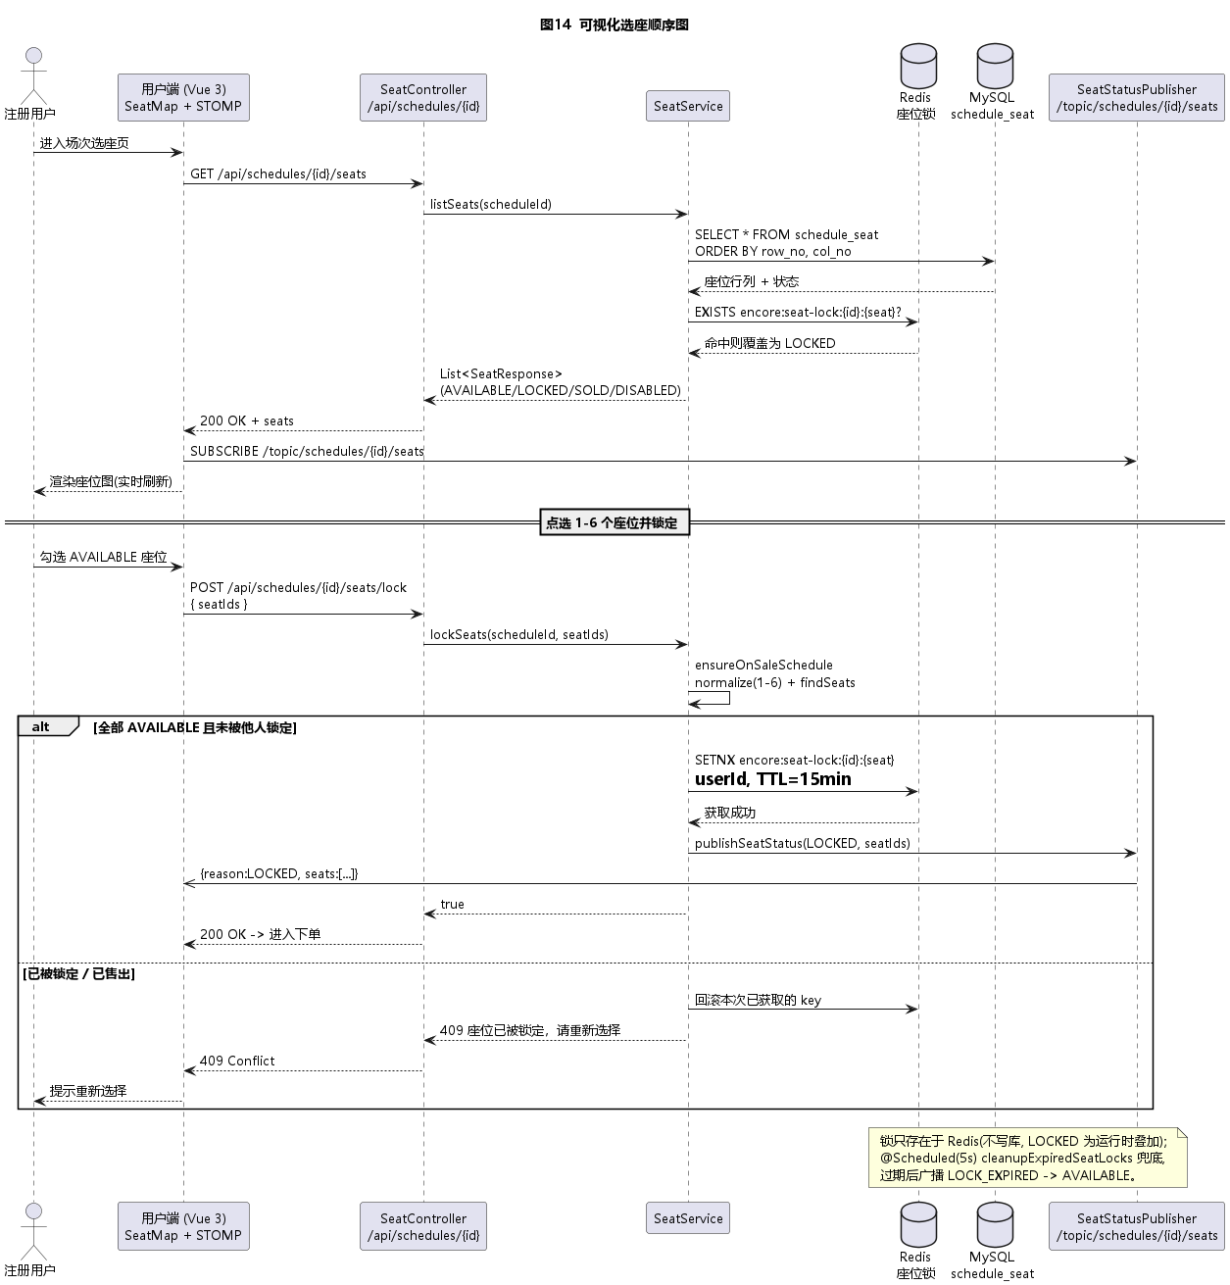
图 6 选座与锁座流程

创建订单（UC-Order）
用户确认所选座位后提交下单，OrderService 校验座位锁归属、写入 TicketOrder 与 TicketItem、按区域扣减库存（CAS），并为订单设置支付超时；下单成功后推送座位与看板状态变更。其处理流程如下方顺序图所示。
- 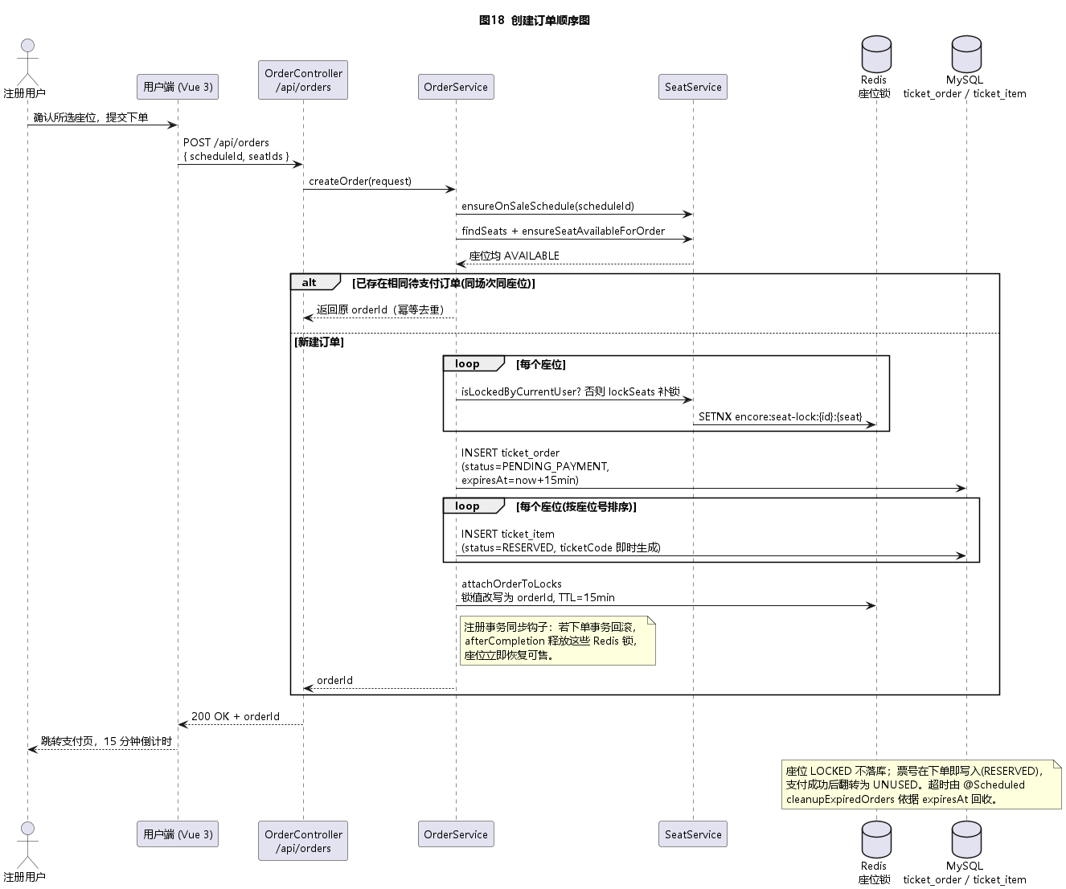
图 7 创建订单流程

支付与电子票（UC-Pay）
用户在支付页发起模拟支付，OrderService 校验订单状态后将其置为已支付、固化座位为已售，并生成票据（含电子票码）；前端跳转电子票页展示二维码与票面信息。其处理流程如下方顺序图所示。
- 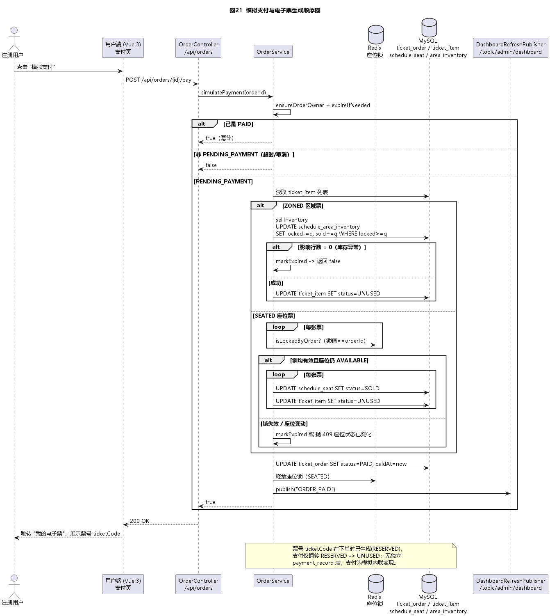
图 8 支付与电子票流程

区域票购买（UC-Zone）
对于不对号入座的区域票，用户选择区域与数量（每单 1~4 张），系统以 CAS 原子方式从区域库存扣减相应数量并生成订单，从而在并发场景下避免超卖。其处理流程如下方顺序图所示。
- 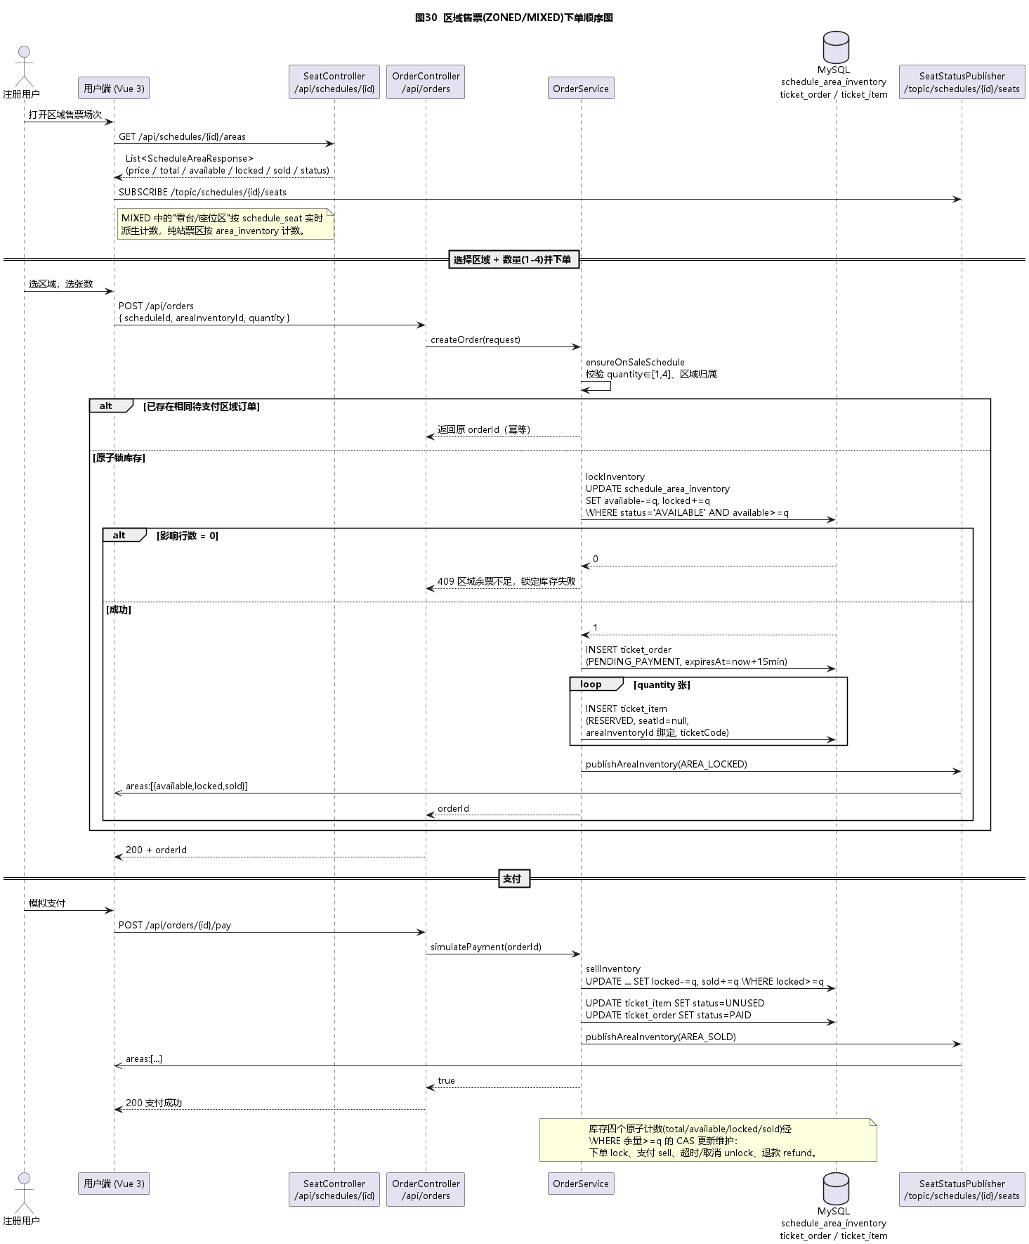
图 9 区域票购买流程

拼座购票（UC-Group）
发起人创建拼座会话（Redis 以键 encore:group-order:{inviteCode} 存储邀请码、成员、订单号与会话状态），其他用户凭邀请码加入并各自选座；结算时合并为统一订单，由发起人支付，出票时每张票写入实际持票人 holder_user_id，使发起人可查看整单票据、被邀请人仅查看自己持有的票据。其处理流程如下方顺序图所示。
- 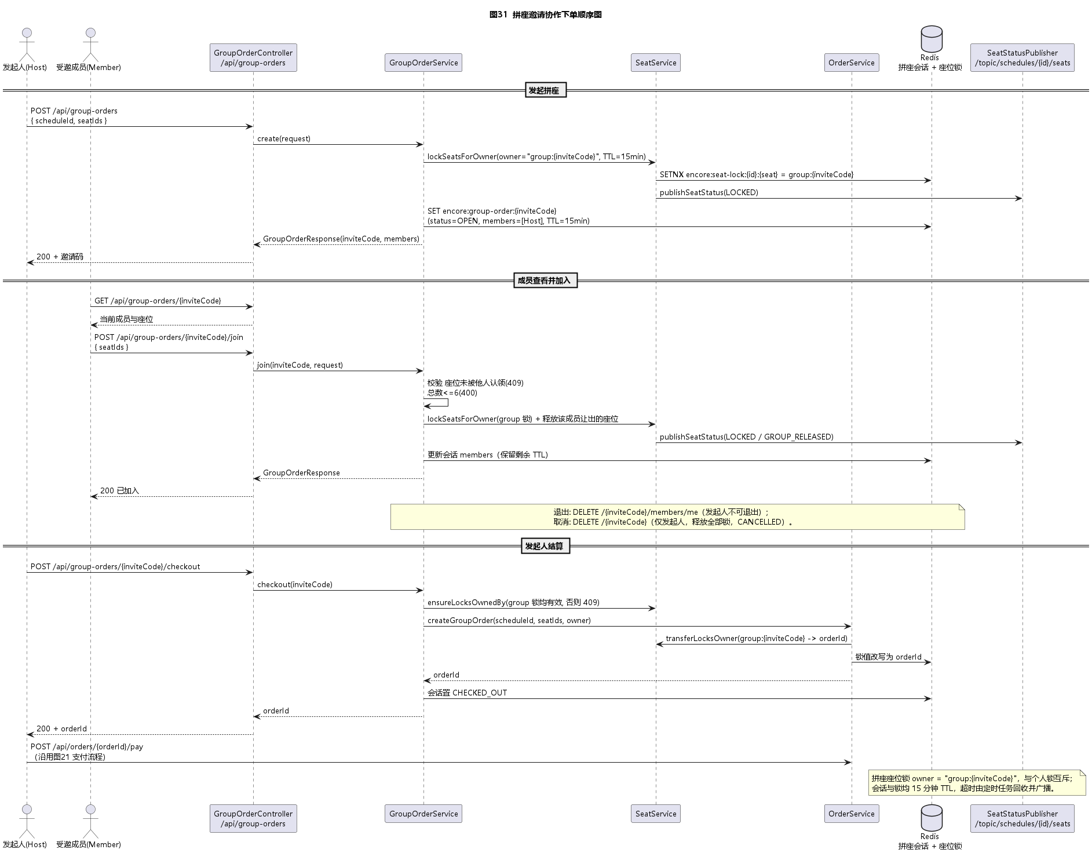
图 10 拼座购票流程

退票申请与审核（UC-Refund）
用户可对已支付且未核销、未过期的订单或自己持有的拼座票据发起退票。规则内整单退票自动完成；超出自助窗口或票级退票进入后台订单页审核。审核通过时仅处理申请范围内的票据并释放对应座位 / 区域库存；审核拒绝时恢复票据可用状态。其处理流程如下方顺序图所示。
- 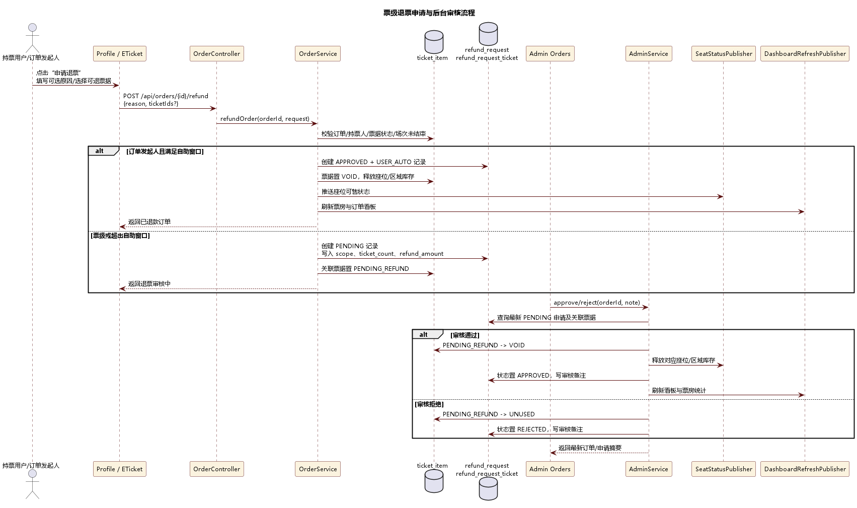
图 18 退票申请与后台审核流程

检票核销（UC-CheckIn）
检票员在检票端扫描或录入票码，CheckInService 校验票据有效性与场次匹配，核销成功后将票据置为已检票并记录检票时间，同时推送管理看板刷新。其处理流程如下方顺序图所示。
- 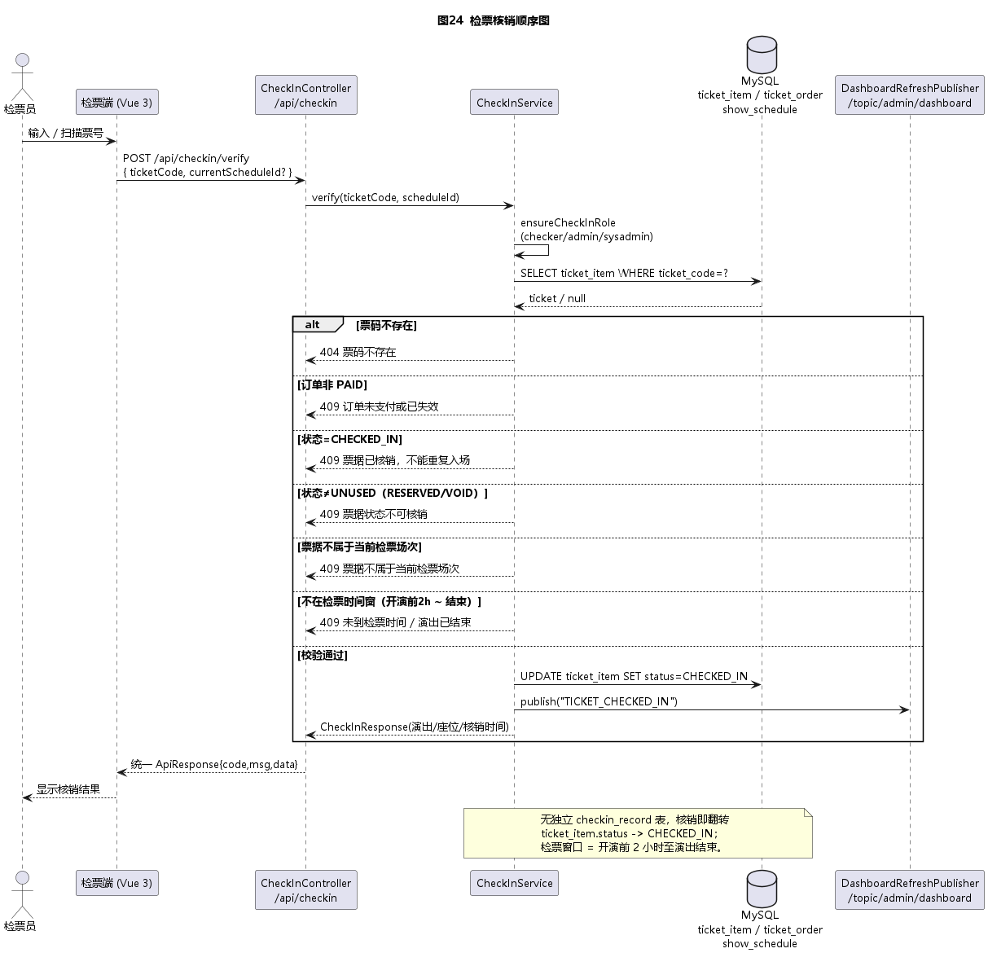
图 11 检票核销流程

人机界面设计
本节给出 ENCORE 票务管理系统的人机界面设计方案，包括界面设计策略与总体布局。系统基于 Vue 3 与 Element Plus 构建，面向购票观众、运营管理员与检票员三类用户分别提供独立的界面布局与导航，主要设计要点如下：
- 设计策略：遵循一致性、即时反馈与防错原则，采用 Element Plus 组件库统一视觉风格与交互模式，锁座、下单、支付、检票等关键操作均提供明确的状态提示与必要的二次确认；
- 三端布局：用户端（UserLayout）以演出浏览与购票流程为主线，管理端（AdminLayout）采用侧边导航加内容区的后台布局，检票端（CheckinLayout）为精简的扫码 / 核销界面；
- 导航与权限：基于 Vue Router 的路由守卫按角色（用户 / 管理员 / 检票员 / 超级管理员）控制可访问页面，未登录或越权访问将被重定向至登录页；
- 可视化选座：选座页结合 three.js 三维舞台预览与 SVG 场馆视图，并配合区域票面板，帮助用户直观地选择座位与区域；
- 实时反馈：选座页与管理看板通过 WebSocket 订阅实时事件，座位占用 / 释放与看板指标变化即时呈现，避免脏数据；
- 国际化与响应式：内置中文 / 英文双语切换，界面在桌面与移动端浏览器下自适应布局。
退票交互：退票申请统一使用暗色、克制红色强调的确认弹窗，支持填写可选原因，并对待审核、已过期、已作废票据提供明确状态反馈；
个人中心稳定性：票夹、订单记录、预约与个人信息采用局部切换，顶部会员信息与指标区不随内部 tab 切换重新加载，避免视觉跳动；
票价可读性：选座页按真实票价生成价格档位图例，并以低饱和色阶标注不同票价座位，同时保留锁定、已售、已选等状态优先级；

数据存储设计
本节给出 ENCORE 票务管理系统的数据存储设计方案，包括内存（缓存）数据结构、关系数据库设计与数据文件三部分。

内部数据结构
系统的内存数据结构主要体现为 Redis 中的缓存对象与后端的聚合计算结果，核心包括：
- 座位锁：以字符串键 encore:seat-lock:{scheduleId}:{seatId} 记录占座者标识，并设置 15 分钟过期时间（TTL），用于在选座到支付期间临时锁定座位；
- 拼座会话：以键 encore:group-order:{inviteCode} 按 JSON 形式存储拼座邀请码、会话状态与成员列表，供发起 / 加入 / 结算流程共享；
- 区域库存计数：每个区域的 total / available / locked / sold 四类计数持久化于数据库，并通过 CAS 原子更新保证高并发下的一致；
- 看板聚合：管理看板的关键指标（销售额、订单数、检票数等）由 AdminService 在请求时实时聚合计算，不单独落库；
- 登录态：前端 Pinia 的 useAuthStore 在内存与浏览器本地存储中保存当前用户的角色、显示名与会话令牌名 / 值。

数据库
系统的业务数据持久化于 MySQL 8 数据库，字符集采用 utf8mb4_0900_ai_ci，存储引擎为 InnoDB，并通过 Flyway 管理库表结构的版本化迁移。

数据库设计
数据库围绕用户与权限、演出与场次、场馆与座位布局、订单与票据、退款审核与审计日志五个主题域进行设计，共 16 张数据表。除下方总体实体关系（ER）图外，退款审核与拼座分票涉及的关键关系另以数据关系图补充说明。
- 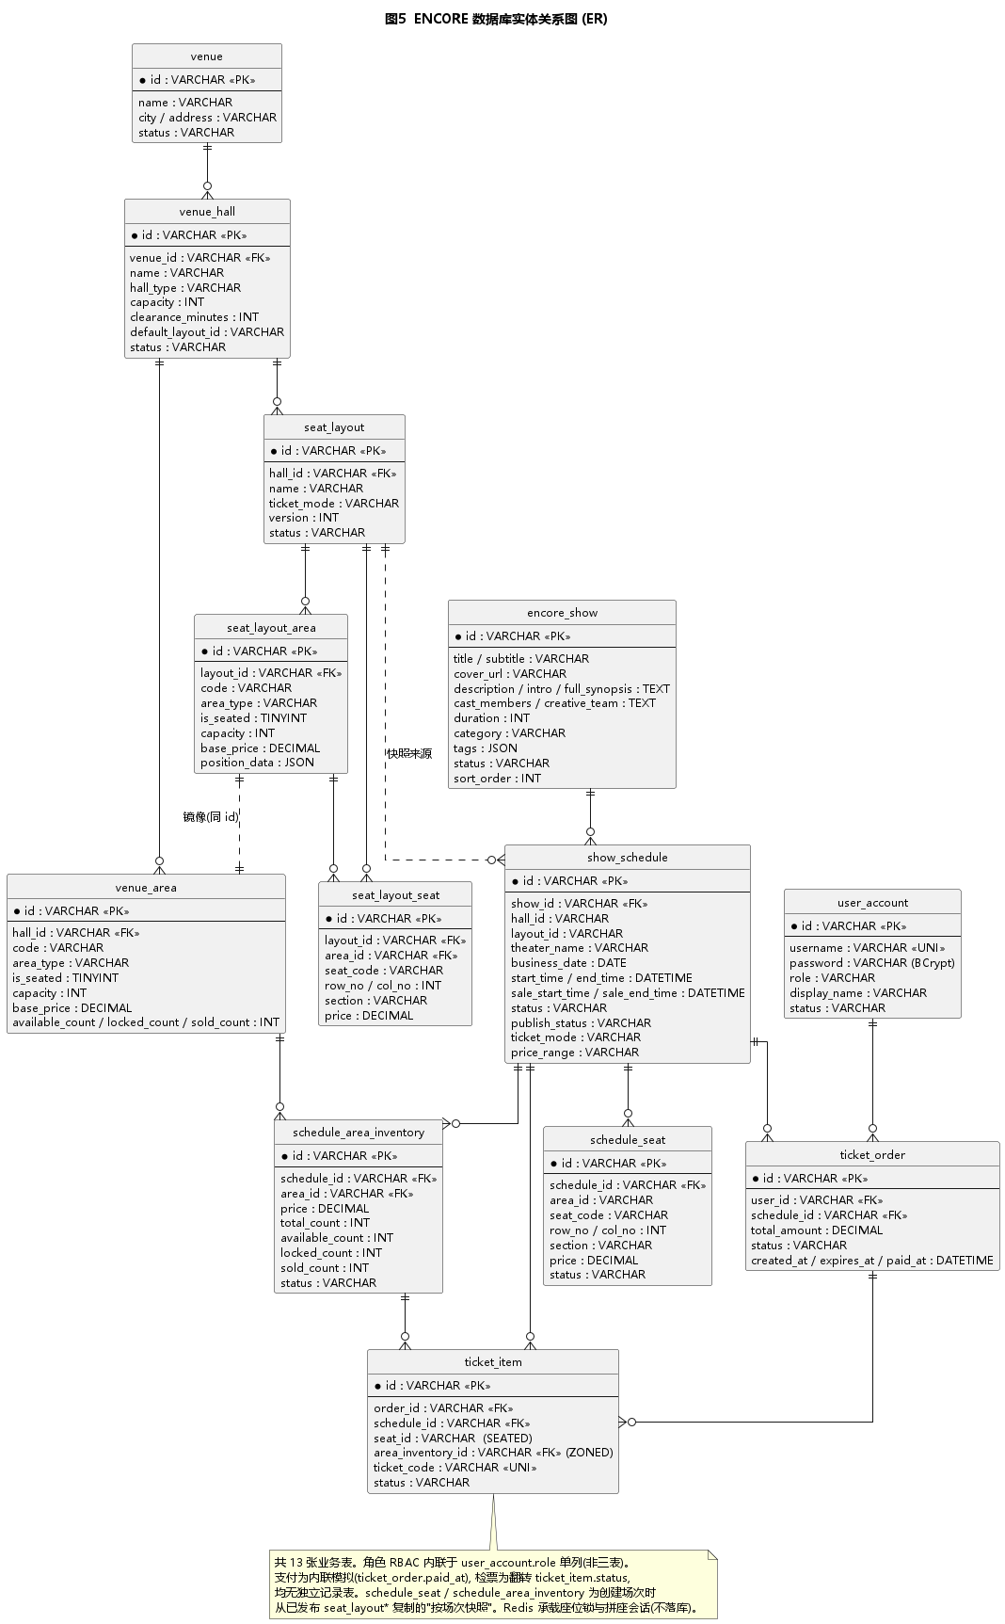
图 12 数据库实体关系（ER）图
退款审核与拼座分票的数据设计以 ticket_item 为票据最小粒度。订单发起人仍承担统一支付与订单级操作，holder_user_id 则决定票据展示、票夹归属、会员累计与票级退票权限。
- 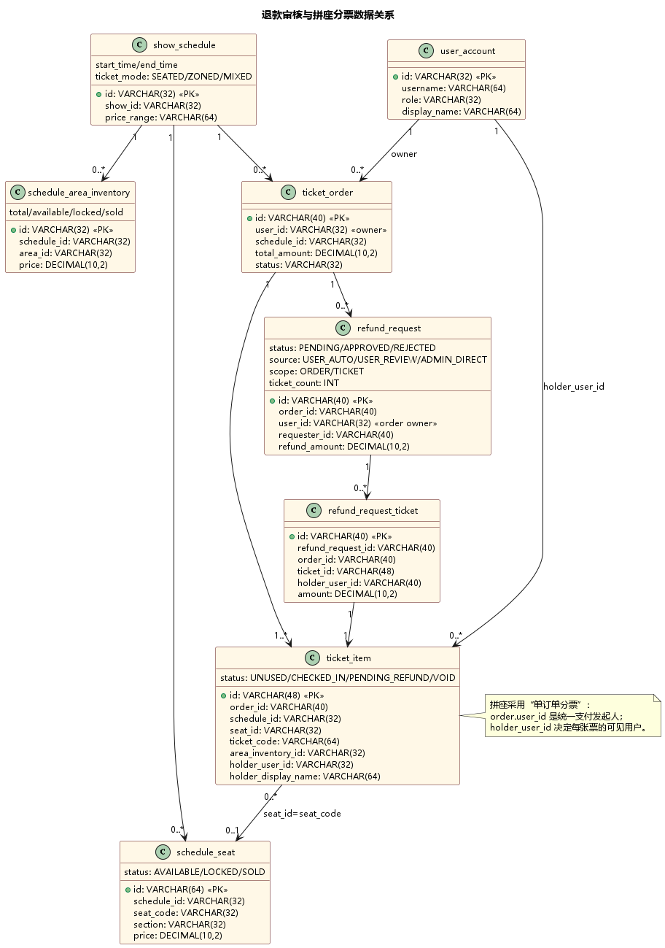
图 19 退款审核与拼座分票数据关系

数据表定义
下面给出各数据表的字段定义。每张表的定义包括字段名、数据类型、是否可空、键 / 约束以及字段说明，共涵盖 13 张业务数据表。
表 6 user_account 用户账户表
字段 | 类型 | 空 | 键 / 约束 | 说明
- id | VARCHAR(32) | 否 | PK | 用户唯一标识
- username | VARCHAR(64) | 否 | UNIQUE | 登录用户名
password | VARCHAR(128) | 否 |  | 口令（BCrypt 加盐哈希）
role | VARCHAR(32) | 否 | INDEX | 角色：user / admin / checker / sysadmin
display_name | VARCHAR(64) | 否 |  | 显示名称
status | VARCHAR(32) | 否 |  | 账户状态，默认 ACTIVE
created_at | DATETIME | 否 |  | 创建时间
updated_at | DATETIME | 否 |  | 更新时间（自动维护）
表 7 encore_show 演出表
字段 | 类型 | 空 | 键 / 约束 | 说明
- id | VARCHAR(32) | 否 | PK | 演出唯一标识
- title | VARCHAR(128) | 否 |  | 演出标题
subtitle | VARCHAR(128) | 否 |  | 副标题
cover_url | VARCHAR(512) | 否 |  | 封面图地址
description | TEXT | 否 |  | 简要描述
intro | TEXT | 是 |  | 演出简介
cast_members | TEXT | 是 |  | 主演 / 阵容
creative_team | TEXT | 是 |  | 主创团队
full_synopsis | TEXT | 是 |  | 完整剧情简介
duration | INT | 否 |  | 时长（分钟）
category | VARCHAR(64) | 否 | INDEX | 演出分类
tags | JSON | 否 |  | 标签数组
status | VARCHAR(32) | 否 | INDEX | 状态，默认 PUBLISHED
sort_order | INT | 否 |  | 排序权重，默认 0
created_at | DATETIME | 否 |  | 创建时间
updated_at | DATETIME | 否 |  | 更新时间（自动维护）
表 8 venue 场馆表
字段 | 类型 | 空 | 键 / 约束 | 说明
- id | VARCHAR(32) | 否 | PK | 场馆唯一标识
- name | VARCHAR(128) | 否 |  | 场馆名称
city | VARCHAR(64) | 是 |  | 所在城市
address | VARCHAR(256) | 是 |  | 详细地址
status | VARCHAR(32) | 否 | INDEX | 状态，默认 ACTIVE
created_at | DATETIME | 否 |  | 创建时间
updated_at | DATETIME | 否 |  | 更新时间（自动维护）
表 9 venue_hall 演出厅表
字段 | 类型 | 空 | 键 / 约束 | 说明
- id | VARCHAR(32) | 否 | PK | 厅唯一标识
- venue_id | VARCHAR(32) | 否 | FK→venue | 所属场馆
name | VARCHAR(128) | 否 |  | 厅名称
hall_type | VARCHAR(32) | 否 |  | 类型：THEATER / STADIUM / CINEMA，默认 THEATER
capacity | INT | 否 |  | 容量，默认 0
clearance_minutes | INT | 否 |  | 清场时间（分钟），默认 30
default_layout_id | VARCHAR(32) | 是 |  | 默认座位布局（软引用）
status | VARCHAR(32) | 否 |  | 状态，默认 ACTIVE
created_at | DATETIME | 否 |  | 创建时间
updated_at | DATETIME | 否 |  | 更新时间（自动维护）
表 10 seat_layout 座位布局表
字段 | 类型 | 空 | 键 / 约束 | 说明
- id | VARCHAR(32) | 否 | PK | 布局唯一标识
- hall_id | VARCHAR(32) | 否 | FK→venue_hall | 所属厅
name | VARCHAR(128) | 否 |  | 布局名称
ticket_mode | VARCHAR(32) | 否 |  | 售票模式：SEATED / ZONED / MIXED，默认 SEATED
version | INT | 否 |  | 版本号，默认 1
status | VARCHAR(32) | 否 |  | 状态：DRAFT / PUBLISHED，默认 DRAFT
created_at | DATETIME | 否 |  | 创建时间
updated_at | DATETIME | 否 |  | 更新时间（自动维护）
表 11 seat_layout_area 布局区域表
字段 | 类型 | 空 | 键 / 约束 | 说明
- id | VARCHAR(32) | 否 | PK | 布局区域唯一标识
- layout_id | VARCHAR(32) | 否 | FK→seat_layout | 所属布局
name | VARCHAR(64) | 否 |  | 区域名称
code | VARCHAR(32) | 否 |  | 区域编码
area_type | VARCHAR(32) | 否 |  | 区域类型（VIP / FIELD / BALCONY 等）
is_seated | BOOLEAN | 否 |  | 是否对号入座，默认 FALSE
capacity | INT | 否 |  | 区域容量
base_price | DECIMAL(10,2) | 否 |  | 基准价
color | VARCHAR(32) | 是 |  | 显示颜色
description | VARCHAR(256) | 是 |  | 区域说明
position_data | TEXT | 是 |  | 图形位置数据
created_at | DATETIME | 否 |  | 创建时间
updated_at | DATETIME | 否 |  | 更新时间（自动维护）
表 12 seat_layout_seat 布局座位表
字段 | 类型 | 空 | 键 / 约束 | 说明
- id | VARCHAR(64) | 否 | PK | 布局座位唯一标识
- layout_id | VARCHAR(32) | 否 | FK→seat_layout | 所属布局
area_id | VARCHAR(32) | 是 | FK→seat_layout_area | 所属区域
seat_code | VARCHAR(32) | 否 | UNIQUE* | 座位编码（与 layout_id 唯一）
row_no | INT | 否 |  | 排号
col_no | INT | 否 |  | 列号
section | VARCHAR(32) | 否 |  | 分区标记
status | VARCHAR(32) | 否 |  | 状态，默认 AVAILABLE
price | DECIMAL(10,2) | 否 |  | 座位价格
created_at | DATETIME | 否 |  | 创建时间
updated_at | DATETIME | 否 |  | 更新时间（自动维护）
表 13 show_schedule 场次表
字段 | 类型 | 空 | 键 / 约束 | 说明
- id | VARCHAR(32) | 否 | PK | 场次唯一标识
- show_id | VARCHAR(32) | 否 | FK→encore_show | 所属演出
hall_id | VARCHAR(32) | 是 | FK→venue_hall | 演出厅
layout_id | VARCHAR(32) | 是 | FK→seat_layout | 座位布局
theater_name | VARCHAR(128) | 否 |  | 剧场 / 厅名称
business_date | DATE | 是 | INDEX | 业务日期
start_time | DATETIME | 否 |  | 开始时间
end_time | DATETIME | 否 |  | 结束时间
sale_start_time | DATETIME | 是 |  | 售票开始时间
sale_end_time | DATETIME | 是 |  | 售票结束时间
status | VARCHAR(32) | 否 |  | 场次状态（如 ON_SALE）
publish_status | VARCHAR(32) | 否 |  | 发布状态，默认 PUBLISHED
price_range | VARCHAR(64) | 否 |  | 价格区间展示字段，由真实座位 / 区域价格自动派生
ticket_mode | VARCHAR(32) | 否 |  | 售票模式：SEATED / ZONED / MIXED
created_at | DATETIME | 否 |  | 创建时间
updated_at | DATETIME | 否 |  | 更新时间（自动维护）
表 14 schedule_seat 场次座位表
字段 | 类型 | 空 | 键 / 约束 | 说明
- id | VARCHAR(64) | 否 | PK | 场次座位唯一标识
- schedule_id | VARCHAR(32) | 否 | FK→show_schedule | 所属场次
seat_code | VARCHAR(32) | 否 | UNIQUE* | 座位编码（与 schedule_id 唯一）
row_no | INT | 否 |  | 排号
col_no | INT | 否 |  | 列号
section | VARCHAR(32) | 否 |  | 分区标记
status | VARCHAR(32) | 否 |  | 座位状态，默认 AVAILABLE
price | DECIMAL(10,2) | 否 |  | 真实座位票价，后台按票价档位写入
area_id | VARCHAR(32) | 是 |  | 所属区域（软引用）
created_at | DATETIME | 否 |  | 创建时间
updated_at | DATETIME | 否 |  | 更新时间（自动维护）
表 15 ticket_order 订单表
字段 | 类型 | 空 | 键 / 约束 | 说明
- id | VARCHAR(40) | 否 | PK | 订单号
- user_id | VARCHAR(32) | 否 | FK→user_account | 下单用户
schedule_id | VARCHAR(32) | 否 | FK→show_schedule | 所属场次
total_amount | DECIMAL(10,2) | 否 |  | 订单总额
status | VARCHAR(32) | 否 |  | 订单状态：PENDING_PAYMENT / PAID / PENDING_REFUND / REFUNDED / CANCELLED
created_at | DATETIME | 否 |  | 创建时间
expires_at | DATETIME | 否 |  | 支付超时时间
paid_at | DATETIME | 是 |  | 支付时间
updated_at | DATETIME | 否 |  | 更新时间（自动维护）
表 16 ticket_item 票据明细表
字段 | 类型 | 空 | 键 / 约束 | 说明
- id | VARCHAR(48) | 否 | PK | 票据明细标识
- order_id | VARCHAR(40) | 否 | FK→ticket_order | 所属订单
schedule_id | VARCHAR(32) | 否 | 复合 FK | 所属场次
seat_id | VARCHAR(32) | 是 | 复合 FK | 座位编码（对号入座，存 seat_code）
ticket_code | VARCHAR(64) | 否 | UNIQUE | 电子票码
status | VARCHAR(32) | 否 |  | 票据状态：UNUSED / CHECKED_IN / PENDING_REFUND / VOID
area_inventory_id | VARCHAR(32) | 是 |  | 区域库存（区域票，软引用）
created_at | DATETIME | 否 |  | 创建时间
updated_at | DATETIME | 否 |  | 更新时间（自动维护）
holder_user_id | VARCHAR(32) | 是 | INDEX | 实际持票人，用于拼座分票可见性
holder_display_name | VARCHAR(64) | 是 |  | 出票时记录的持票人显示名
表 17 venue_area 场馆区域表
字段 | 类型 | 空 | 键 / 约束 | 说明
- id | VARCHAR(32) | 否 | PK | 场馆区域标识
- hall_id | VARCHAR(64) | 否 |  | 所属厅（存厅名称，软引用）
name | VARCHAR(64) | 否 |  | 区域名称
code | VARCHAR(32) | 否 |  | 区域编码
area_type | VARCHAR(32) | 否 |  | 区域类型
is_seated | BOOLEAN | 否 |  | 是否对号入座，默认 FALSE
capacity | INT | 否 |  | 区域容量
base_price | DECIMAL(10,2) | 否 |  | 基准价
available_count | INT | 否 |  | 可用数，默认 0
locked_count | INT | 否 |  | 锁定数，默认 0
sold_count | INT | 否 |  | 已售数，默认 0
position_data | TEXT | 是 |  | 图形位置数据
color | VARCHAR(32) | 是 |  | 显示颜色
description | VARCHAR(256) | 是 |  | 区域说明
created_at | DATETIME | 否 |  | 创建时间
updated_at | DATETIME | 否 |  | 更新时间（自动维护）
表 18 schedule_area_inventory 场次区域库存表
字段 | 类型 | 空 | 键 / 约束 | 说明
- id | VARCHAR(32) | 否 | PK | 场次区域库存标识
- schedule_id | VARCHAR(32) | 否 | FK→show_schedule | 所属场次
area_id | VARCHAR(32) | 否 | FK→venue_area | 所属区域
price | DECIMAL(10,2) | 否 |  | 真实区域票价，参与最低 / 最高票价计算
total_count | INT | 否 |  | 总票数
available_count | INT | 否 |  | 可用数（CAS 原子维护）
locked_count | INT | 否 |  | 锁定数（CAS 原子维护）
sold_count | INT | 否 |  | 已售数（CAS 原子维护）
status | VARCHAR(32) | 否 |  | 状态，默认 AVAILABLE
created_at | DATETIME | 否 |  | 创建时间
updated_at | DATETIME | 否 |  | 更新时间（自动维护）
注：venue_area.hall_id 存储所属厅名称而非厅 id（软引用）；ticket_item 通过 (schedule_id, seat_id) 复合外键关联 schedule_seat (schedule_id, seat_code)，其中 seat_id 实际存储座位编码；ticket_item.holder_user_id 用于拼座订单分票可见性与会员累计归属；schedule_seat.price 与 schedule_area_inventory.price 为真实票面价，show_schedule.price_range 仅为展示区间；schedule_seat.area_id 与 ticket_item.area_inventory_id 为面向区域票的软引用，未设置数据库外键约束；标记 UNIQUE* 表示与同表所属布局或场次字段联合唯一。
表 17 admin_operation_log 后台操作日志表
字段 | 类型 | 空 | 键 / 约束 | 说明
id | VARCHAR(40) | 否 | PK | 日志标识
admin_id | VARCHAR(32) | 否 | INDEX | 操作管理员
username | VARCHAR(64) | 否 |  | 操作用户名快照
role | VARCHAR(32) | 否 |  | 操作角色
action | VARCHAR(64) | 否 | INDEX | 操作类型，如 REFUND / APPROVE_REFUND
target_type | VARCHAR(64) | 是 |  | 目标类型
target_id | VARCHAR(64) | 是 |  | 目标标识
summary | VARCHAR(512) | 是 |  | 操作摘要
ip_address | VARCHAR(64) | 是 |  | 来源 IP
created_at | DATETIME | 否 | INDEX | 记录时间
表 18 refund_request 退款申请表
字段 | 类型 | 空 | 键 / 约束 | 说明
id | VARCHAR(40) | 否 | PK | 退款申请标识
order_id | VARCHAR(40) | 否 | INDEX | 所属订单
user_id | VARCHAR(32) | 否 | INDEX | 订单发起人
requester_id | VARCHAR(40) | 是 |  | 实际申请人；拼座被邀请人退票时不同于 user_id
status | VARCHAR(32) | 否 | INDEX | PENDING / APPROVED / REJECTED
source | VARCHAR(32) | 否 |  | USER_AUTO / USER_REVIEW / ADMIN_DIRECT
scope | VARCHAR(32) | 否 |  | ORDER / TICKET
reason | VARCHAR(512) | 是 |  | 申请原因
review_note | VARCHAR(512) | 是 |  | 审核备注
reviewer_id | VARCHAR(32) | 是 |  | 审核人
reviewer_username | VARCHAR(64) | 是 |  | 审核人用户名快照
refund_amount | DECIMAL(10,2) | 否 |  | 申请退款金额
ticket_count | INT | 否 |  | 申请退票数量
requested_at | DATETIME | 否 |  | 申请时间
reviewed_at | DATETIME | 是 |  | 审核时间
updated_at | DATETIME | 否 |  | 更新时间
表 19 refund_request_ticket 退款申请票据关联表
字段 | 类型 | 空 | 键 / 约束 | 说明
id | VARCHAR(40) | 否 | PK | 关联记录标识
refund_request_id | VARCHAR(40) | 否 | UNIQUE* | 退款申请标识
order_id | VARCHAR(40) | 否 | INDEX | 所属订单
ticket_id | VARCHAR(48) | 否 | UNIQUE* | 关联票据
holder_user_id | VARCHAR(40) | 是 | INDEX | 申请时票据持有人
amount | DECIMAL(10,2) | 否 |  | 该票据退款金额
created_at | DATETIME | 否 |  | 创建时间

数据文件
系统的数据文件主要包括：应用配置文件（application.yml，定义数据源、Redis、服务端口等运行参数）、Flyway 数据库迁移脚本（位于 resources/db/migration，按版本管理库表结构）以及系统运行日志文件（记录运行轨迹与异常信息，供排错与审计使用）。

详细设计
本节按软件单元（Service）给出系统业务逻辑层的详细设计。系统共划分为 9 个核心软件单元，下面分别从功能描述、处理流程、内部数据、异常与错误处理、测试要点五个方面进行说明。

认证服务 AuthService（SU_SVC_01）
认证服务负责用户的身份认证与会话管理，是系统访问控制的入口。

功能描述
提供登录、注册、登出与获取当前用户信息的能力；校验账户与口令，签发并管理基于 Sa-Token 的会话令牌，为后续各业务接口提供身份与角色依据。其在业务逻辑层中的位置与依赖关系参见前文业务逻辑层类图。

处理流程
login(LoginRequest) 按用户名查询账户并以 BCrypt 校验口令，校验通过后经 StpUtil 登录签发令牌（请求头 encore-token），返回角色与显示名；register(RegisterRequest) 先校验用户名唯一，再以 BCrypt 加密口令、以默认角色 user 落库并自动登录；logout() 注销当前会话；currentUser() 依据令牌返回当前登录用户信息。

内部数据
依赖 UserAccountMapper 与 PasswordEncoder（BCrypt）；新注册用户默认角色为 user；会话令牌由 Sa-Token 统一管理。

异常与错误处理
用户名或口令错误返回 401（未授权）；注册时用户名已存在返回 409（冲突）；未登录访问受保护接口由 Sa-Token 拦截器统一返回 401。

测试要点
验证正确 / 错误口令的登录结果；验证重复用户名注册被拒；验证登出后令牌失效；验证口令以 BCrypt 不可逆存储。

员工账户服务 StaffAccountService（SU_SVC_02）
员工账户服务面向后台，管理管理员与检票员等内部账户。

功能描述
提供员工账户的列表查询、创建、更新与重置口令能力，供超级管理员维护后台人员及其角色。其依赖关系参见前文业务逻辑层类图。

处理流程
listStaffUsers() 查询员工账户列表；createStaffUser() 校验用户名唯一后以 BCrypt 加密口令并指定角色落库；updateStaffUser() 更新账户基本信息与角色；resetPassword() 将口令重置为新的 BCrypt 哈希值。

内部数据
依赖 UserAccountMapper 与 PasswordEncoder；员工角色取值限定为 admin / checker 等受控集合。

异常与错误处理
用户名重复返回 409；目标账户不存在返回 404；非管理员越权操作返回 403。

测试要点
验证仅管理员可操作；验证角色取值校验；验证重置口令后旧口令失效。

演出服务 ShowService（SU_SVC_03）
演出服务提供面向购票用户的演出浏览、搜索与推荐能力。

功能描述
支持按关键字与分类检索演出、返回热门推荐、查询演出详情与其场次列表，是用户购票流程的起点。其依赖关系参见前文业务逻辑层类图。

处理流程
listShows(keyword, category) 按关键字与分类过滤上架演出；listTopRecommendations() 返回热门推荐；getShowDetail(id) 返回演出详情；listSchedules(showId) 仅返回未取消、未结束、销售窗口仍有效的用户可展示场次，并按 schedule_seat.price 与 schedule_area_inventory.price 聚合 minPrice / maxPrice。

内部数据
依赖 ShowMapper 与 ShowScheduleMapper；推荐数量受上限常量约束；仅返回处于上架状态的演出。

异常与错误处理
演出或场次不存在返回 404。

测试要点
验证关键字与分类的组合过滤；验证下架演出不出现在用户端列表；验证推荐排序符合预期。

座位服务 SeatService（SU_SVC_04）
座位服务负责座位与区域库存的查询、座位锁定 / 释放及过期锁清理，是并发选座一致性的核心。

功能描述
对外提供座位图与区域库存查询、座位锁定与释放，并以定时任务清理过期锁；座位状态变化经 SeatStatusPublisher 实时推送。其依赖关系参见前文业务逻辑层类图。

处理流程
listSeats(scheduleId[, areaId]) 与 listScheduleAreas(scheduleId) 查询座位与区域；lockSeats(scheduleId, seatIds) 先校验数量不超过上限，再以 Redis SETNX + TTL 逐个占座，任一失败则回滚已占座位；lockSeatsForOwner(...) 为指定占座者锁座（拼座场景）；releaseLocks(...) 释放锁并推送；静态方法 lockKey(scheduleId, seatId) 生成 Redis 键 encore:seat-lock:{scheduleId}:{seatId}；cleanupExpiredSeatLocks() 为 @Scheduled 定时任务，清理过期锁并同步座位状态。座位状态转换如下图所示。
- 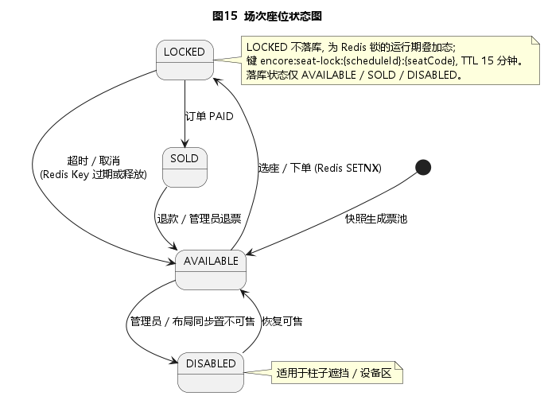
图 13 座位状态图

内部数据
依赖 ScheduleSeatMapper、ScheduleAreaInventoryMapper、StringRedisTemplate 与 SeatStatusPublisher；锁有效期 SEAT_LOCK_TTL 默认 15 分钟，单次选座上限 MAX_SEATS 为 6。

异常与错误处理
选座数量超限返回 400；座位已被锁定或已售出返回 409；场次不存在返回 404。

测试要点
验证并发锁定同一座位仅一人成功；验证 TTL 到期自动释放；验证部分失败时的回滚正确；验证状态推送到达订阅端。

订单服务 OrderService（SU_SVC_05）
订单服务负责订单的创建、支付、取消、退款与超时清理，串联选座与出票。

功能描述
提供普通订单与拼座订单的创建、模拟支付、取消与退款，并以定时任务清理超时未支付订单；关键节点经 SeatStatusPublisher 与 DashboardRefreshPublisher 推送。其依赖关系参见前文业务逻辑层类图。

处理流程
createOrder(CreateOrderRequest) 校验座位锁归属后写入 TicketOrder 与 TicketItem、按区域以 CAS 扣减库存并设置支付超时；createGroupOrder(...) 合并拼座成员座位生成统一订单并按成员写入 holder_user_id；simulatePayment(orderId) 校验状态后置为已支付、固化座位为已售并生成票据；refundOrder(id, request) 根据窗口期、申请人身份与 ticketIds 决定自动退款、整单待审或票级待审；cleanupExpiredOrders() 释放超时未支付订单。订单状态转换如下图所示。
- 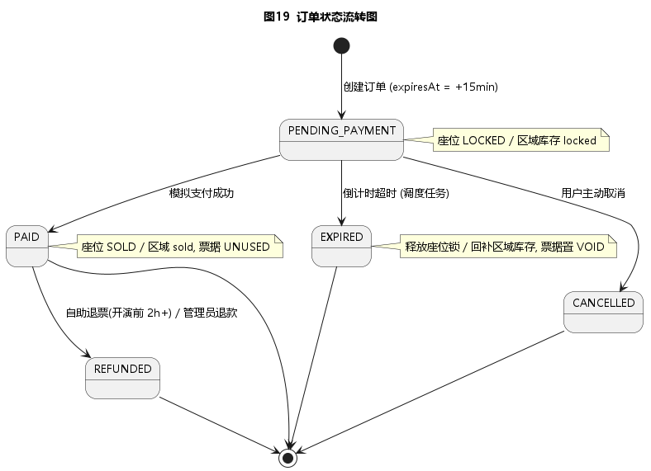
图 14 订单状态图

内部数据
依赖 TicketOrderMapper、TicketItemMapper、RefundRequestMapper、RefundRequestTicketMapper、SeatService、ScheduleAreaInventoryMapper 与两个发布器及统一 Clock；订单状态包含 PENDING_PAYMENT、PAID、PENDING_REFUND、REFUNDED、CANCELLED，票据状态包含 UNUSED、CHECKED_IN、PENDING_REFUND、VOID。真实票面金额从场次座位或区域库存读取。

异常与错误处理
座位锁失效或不归属当前用户返回 409；库存不足返回 409；订单状态非法流转返回 400；订单不存在返回 404；演出结束后申请退票返回业务错误；非订单发起人只能对自己持有的可见票据发起票级退票。

测试要点
验证下单扣减库存的原子性；验证超时订单自动取消；验证重复支付的幂等性；验证整单与票级退票均正确回滚库存与座位；验证拼座被邀请人只能查看、申请自己持有的票据。

拼座服务 GroupOrderService（SU_SVC_06）
拼座服务管理多人拼座会话的全生命周期，使多名用户可协作选座并合并下单。

功能描述
提供拼座会话的创建、加入、退出、取消、查询、结算与支付状态同步；会话以 Redis JSON 形式维护邀请码、状态、成员、已生成订单号与订单支付状态，并在查询时对活动会话执行票据持有人幂等校验。其依赖关系参见前文业务逻辑层类图。

处理流程
create(req) 生成邀请码并创建会话；join(code, req) 校验邀请码后加入会话并锁定成员座位；leave(code) 退出并释放成员占用；cancel(code) 取消会话；get(code) 返回成员、总金额、订单号与订单支付状态；checkout(code) 调用 OrderService 将成员座位合并为统一订单，支付后按 holder_user_id 分票。

内部数据
依赖 StringRedisTemplate（以 GroupOrderSession 形式存储）、SeatService 与 OrderService；会话键为 encore:group-order:{inviteCode}，含状态字段与成员列表。

异常与错误处理
邀请码无效或会话不存在返回 404；会话已满或已结算返回 409；越权操作返回 403。

测试要点
验证邀请码唯一；验证并发加入的一致性；验证结算合并正确；验证取消会话释放全部座位。

检票服务 CheckInService（SU_SVC_07）
检票服务负责入场环节的票据核销与可检票场次查询。

功能描述
提供票据核销与可检票场次列表；核销成功后更新票据状态并推送管理看板刷新。其依赖关系参见前文业务逻辑层类图。

处理流程
verify(ticketCode[, scheduleId]) 校验票据存在、已支付、场次匹配且未检票后，将票据置为已检票并记录检票时间，随后推送看板刷新；listCheckInSchedules() 返回当前可检票的场次列表。票据状态转换如下图所示。
- 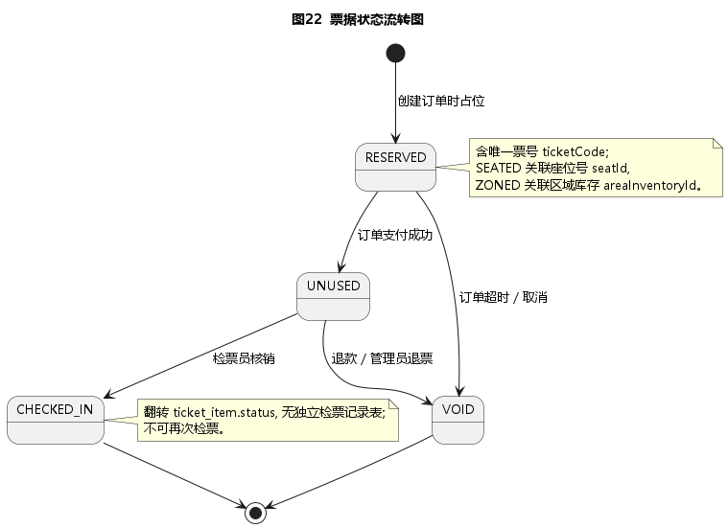
图 15 票据状态图

内部数据
依赖 TicketItemMapper、TicketOrderMapper、DashboardRefreshPublisher 与统一 Clock；票据状态以字符串常量集合（如已支付 / 已检票）管理。

异常与错误处理
票据无效或不存在返回 404；重复检票返回 409；场次不匹配返回 400。

测试要点
验证有效票据一次核销成功；验证重复检票被拒；验证跨场次票据被拒；验证检票时间正确记录。

后台管理服务 AdminService（SU_SVC_08）
后台管理服务面向运营管理员，提供数据看板与演出 / 场次 / 订单的管理能力。

功能描述
聚合并返回管理看板关键指标，提供演出与场次增改 / 下架、真实票价配置、订单退款审核、管理员直接退款与强制检票等管理操作。其依赖关系参见前文业务逻辑层类图。

处理流程
dashboard() 实时聚合销售额、订单数、检票数等 KPI；createShow / updateShow / archiveShow 维护演出；createSchedule / updateSchedule 维护场次并将基础价、VIP、标准、经济票价写入真实座位 / 区域库存，同时同步 price_range；approveRefund / rejectRefund 按整单或票级范围处理退款申请；refundOrder / forceCheckInOrder 提供管理员对订单的干预，并经看板刷新发布器推送更新。

内部数据
依赖各业务 Mapper、VenueManagementService、SeatService 与 DashboardRefreshPublisher；看板指标在请求时内存聚合，不单独落库。

异常与错误处理
目标资源不存在返回 404；非法状态操作返回 400 或 409；非管理员越权返回 403。

测试要点
验证看板数值与底层数据一致；验证下架演出在用户端不可见；验证强制检票与退款生效并触发推送。

场馆管理服务 VenueManagementService（SU_SVC_09）
场馆管理服务负责场馆、厅、座位布局的维护，以及布局到场次的快照与区域库存的原子更新。

功能描述
维护场馆 / 厅 / 座位布局基础数据，将布局快照固化为场次座位与区域库存，校验场次时间冲突，并以 CAS 方式更新区域库存。其依赖关系参见前文业务逻辑层类图。

处理流程
createVenue / createHall / createLayout 维护场地与座位布局；snapshotLayoutToSchedule(...) 将座位布局固化为对应场次的座位与区域库存；ensureScheduleConflictFree(...) 校验同厅场次时间不冲突；updateAreaInventory(...) 以 CAS 原子方式调整区域库存的 total / available / locked / sold 计数。

内部数据
依赖 VenueMapper、VenueHallMapper、SeatLayoutMapper、VenueAreaMapper、ScheduleSeatMapper 与 ScheduleAreaInventoryMapper；区域库存通过 CAS 保证并发一致。

异常与错误处理
场次时间冲突返回 409；区域库存 CAS 因并发失败返回 409；目标资源不存在返回 404。

测试要点
验证快照后座位与库存与布局一致；验证冲突场次被拒绝创建；验证 CAS 并发更新不产生超卖。

开发架构设计
本节给出 ENCORE 票务管理系统的开发架构，包括工程结构、源代码文件与软件逻辑单元的对应关系，以及系统的运行组件构成。

工程结构
本系统由后端（encore-backend）与前端（encore-frontend）两个工程构成，分别采用 Maven 与 Vite 进行构建。两者的目录结构如下：
后端工程（单一 Maven 模块，包根 com.encore）：
encore-backend/
├─ pom.xml （Maven 构建与依赖）
└─ src/main/
├─ java/com/encore/
│ ├─ controller/ （8 个 REST 控制器）
│ ├─ service/ （9 个业务服务 + 2 个事件发布器）
│ ├─ mapper/ （13 个 MyBatis-Plus Mapper）
│ ├─ entity/ （13 个领域实体）
│ ├─ config/ （Sa-Token / CORS / WebSocket / 安全 / 时钟 配置）
│ ├─ satoken/ （角色鉴权 StpInterfaceImpl）
│ ├─ common/ （ApiResponse / ErrorCode 统一响应）
│ └─ exception/ （全局异常处理）
└─ resources/
├─ application.yml （运行配置）
└─ db/migration/ （Flyway V1 / V2 迁移脚本）
前端工程（Vue 3 + Vite）：
encore-frontend/
├─ package.json vite.config.ts （依赖与构建配置）
└─ src/
├─ main.ts App.vue （应用入口与根组件）
├─ router/ （路由与角色守卫）
├─ i18n.ts （中英双语）
├─ layouts/ （User / Admin / Checkin 三套布局）
├─ views/ （user / admin / checkin / auth 视图）
├─ components/ （3D 舞台、SVG 场馆、座位图编辑器等）
├─ stores/ （Pinia 登录态）
└─ api/ （axios 封装 + 各业务接口 + 实时订阅）

源代码文件
源代码文件按分层组织，各包 / 目录与软件逻辑单元的对应关系如下：
- controller 包：业务逻辑层的接入点，含 8 个 REST 控制器，分别对应认证、演出、座位、订单、拼座、检票、后台与健康检查；
- service 包：业务逻辑层 9 个软件单元的实现，与第 6 章详细设计一一对应，并含 2 个 WebSocket 事件发布器；
- mapper 与 entity 包：数据访问层，含 13 个 Mapper 接口与对应的领域实体；
- config / satoken / common / exception 包：基础设施层，提供鉴权、跨域、WebSocket、统一响应格式与全局异常处理；
- 前端 src/api 对应界面层与后端接口的契约，src/views 与 src/components 对应界面层的视图与可复用组件软件单元。

系统组件
系统在运行期由以下组件构成：
- 前端单页应用：Vue 3 构建产物，运行于用户浏览器，经静态 Web 服务器分发；
- 后端应用服务：Spring Boot 内嵌容器，提供 REST 接口与 STOMP WebSocket 端点 /ws；
- MySQL 数据库：持久化业务数据，并由 Flyway 管理库表结构迁移；
- Redis：存储座位锁与拼座会话等缓存数据；
- 接口文档组件：Knife4j 提供在线 API 文档与联调能力。

物理架构设计
本节给出 ENCORE 票务管理系统的物理架构，包括网络环境与部署方案。

网络环境

系统采用 B/S 网络架构。客户端通过浏览器经 HTTP / HTTPS 与 WebSocket 访问部署于服务器的应用；应用服务器与 MySQL、Redis 通过内网通信。生产环境建议在入口部署反向代理（如 Nginx），统一承载前端静态资源分发、后端接口反向代理与 TLS 终止。系统网络拓扑如下图所示。
- 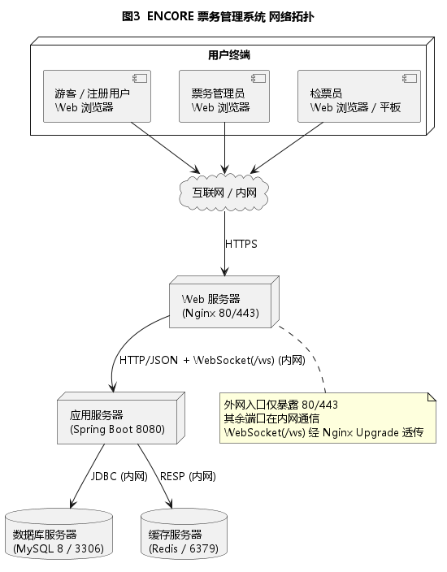
图 16 系统网络拓扑图

部署方案
系统可采用容器化方式部署：前端构建产物由静态 Web 服务器或反向代理托管，后端应用、MySQL 与 Redis 分别以独立容器运行，并通过容器编排（如 docker compose）统一管理与网络互联，便于环境一致性与水平扩展。各节点的部署关系如下图所示。
- 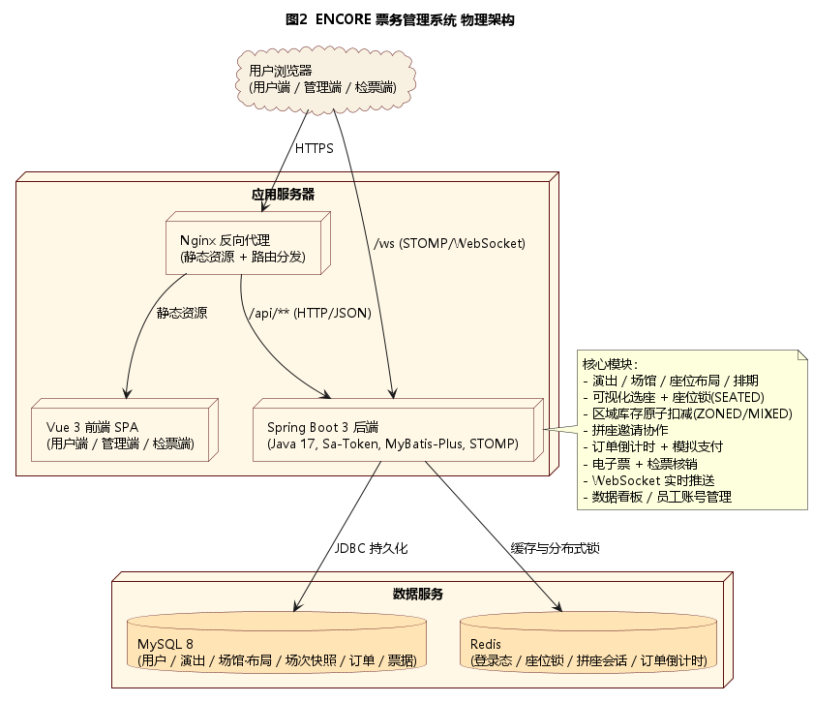
图 17 系统部署图

